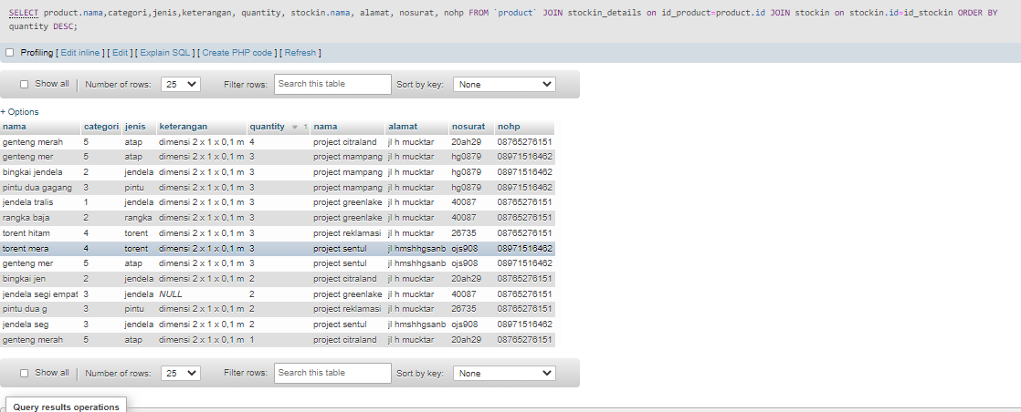

[SELECT](http://localhost/phpmyadmin/url.php?url=https://dev.mysql.com/doc/refman/8.0/en/select.html) product.nama,categori,jenis,keterangan, quantity, stockin.nama, alamat, nosurat, nohp FROM `product` JOIN stockin\_details on id\_product=product.id JOIN stockin on stockin.id=id\_stockin ORDER BY quantity DESC

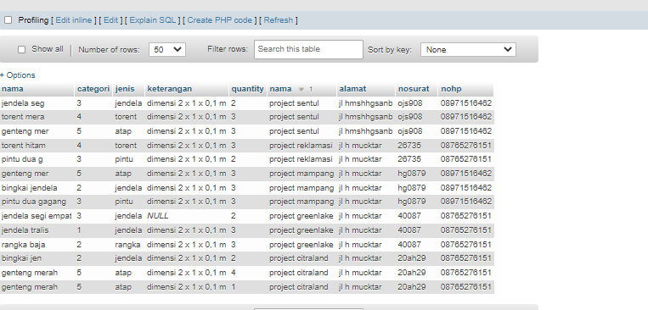

[SELECT](http://localhost/phpmyadmin/url.php?url=https://dev.mysql.com/doc/refman/8.0/en/select.html) product.nama,categori,jenis,keterangan, quantity, stockin.nama, alamat, nosurat, nohp FROM `product` JOIN stockin\_details on id\_product=product.id JOIN stockin on stockin.id=id\_stockin ORDER BY stockin.nama DESC;

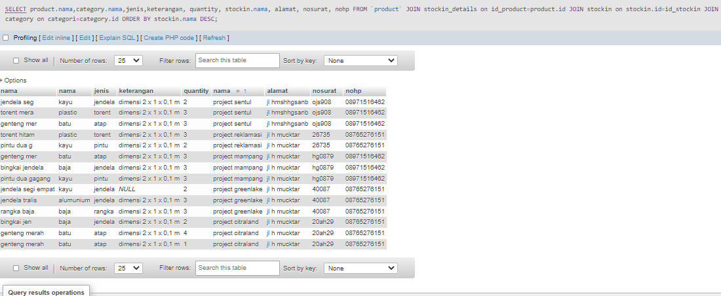

[SELECT](http://localhost/phpmyadmin/url.php?url=https://dev.mysql.com/doc/refman/8.0/en/select.html" \t "mysql_doc) product.nama,category.nama,jenis,keterangan, quantity, stockin.nama, alamat, nosurat, nohp FROM `product` JOIN stockin\_details on id\_product=product.id JOIN stockin on stockin.id=id\_stockin JOIN category on categori=category.id ORDER BY stockin.nama DESC;